六年级数学下学期第一次学情自测·拔尖卷
【新教材沪教版五四制】
时间：90分钟 满分：100分 测试范围：第5章比与比例~第6章圆与扇形
姓名：___________班级：___________考号：___________
考卷信息：
本卷试题共26题，单选6题，填空12题，解答8题，满分100分，限时90分钟．本卷题型针对性较高，覆盖面广，选题有深度，可量化学生的掌握程度！
一、选择题（本大题共6小题，每小题2分，满分12分）
1．（25-26九年级上·上海黄浦·期中）如果$\frac{a}{b}=\frac{2}{3}$，且$b$是$a$和$c$的比例中项，那么$\frac{a}{c}$的值是（ ）
A．$\frac{2}{3}$ B．$\frac{3}{2}$ C．$\frac{4}{9}$ D．$\frac{9}{4}$
2．甲乙两人从A地开往B地，甲走了5小时，乙走了4小时，甲的速度比乙的速度少（ ）%
A．$20\%$ B．$25\%$ C．$40\%$ D．$80\%$
3．（25-26六年级上·黑龙江·期中）如图是由3个半圆组成的图形，图中阴影部分的周长是（ ）厘米．
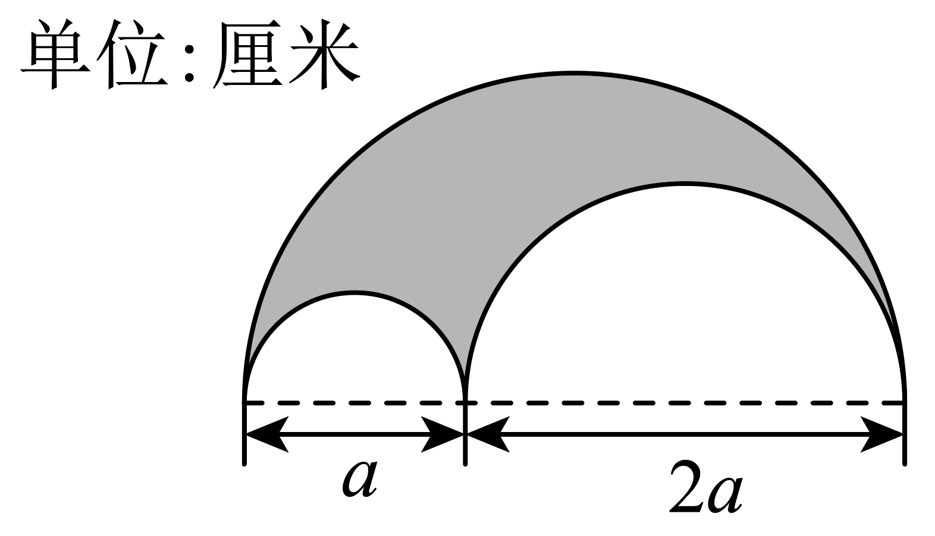
A．$\frac{3}{2}a\text{π}$ B．$3a\text{π}$ C．$\frac{3}{2}a\text{π}+3a$ D．$3a\text{π}+6a$
4．（25-26六年级上·黑龙江·期中）刘徽在《九章算术》提出“割圆术”：“割之弥细，所失弥少，割之又割以至于不可割，则与圆周合体而无所失矣”．用割圆术的方法将一张边长为$8\text{cm}$的正方形纸折4次（如图），沿虚线处剪去阴影部分，剩下的部分展开得到近似的圆，这个圆的面积约为（ ）
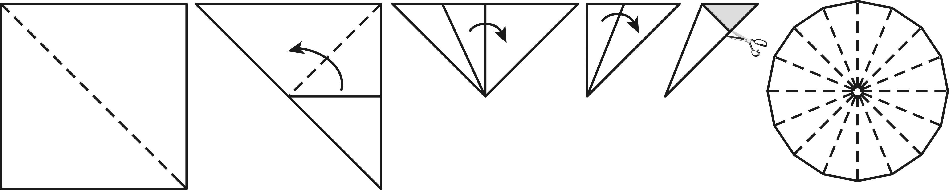
A．$8{\text{cm}}^{2}$ B．$16{\text{πcm}}^{2}$ C．$64{\text{cm}}^{2}$ D．$64{\text{πcm}}^{2}$
5．（25-26六年级上·黑龙江大庆·期中）甲车和乙车分别从$A$、$B$两站同时相向开出，6小时后相遇．相遇后，两车仍按原速度前进，当它们相距$m$千米时，甲车行了全程的$60\text{\%}$，乙车行了全程的$80\text{\%}$．则甲车行完全程需要（）小时．
A．14 B．$\frac{2}{21}\text{π}$ C．$\frac{1}{14}m$ D．10.5
6．（25-26六年级上·上海·期中）如图所示，圆的面积的$\frac{3}{5}$被阴影覆盖，三角形面积的$\frac{4}{7}$被阴影覆盖，且它们被阴影覆盖的面积相等，圆与三角形重叠部分的面积S是正方形面积的$\frac{1}{6}$．已知正方形面积的$\frac{2}{3}$被阴影覆盖，那么S是圆面积的（ ）
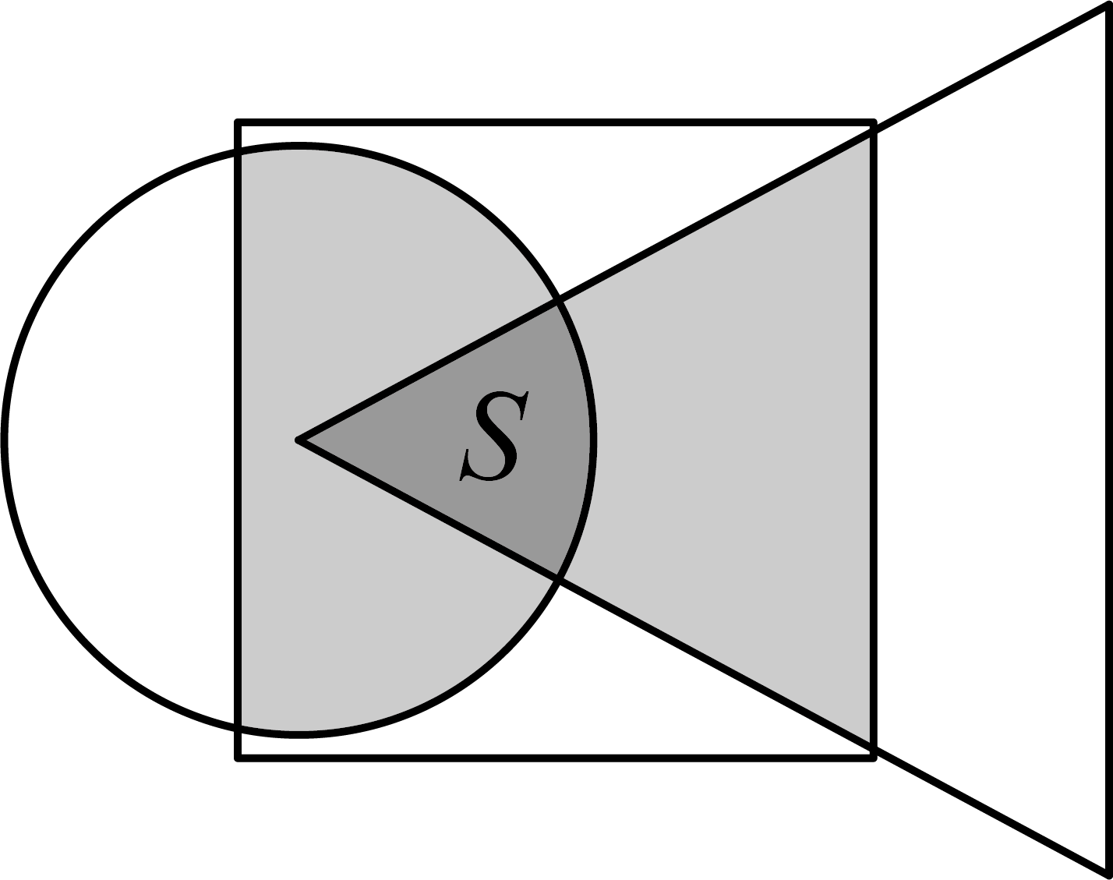
A．$\frac{6}{25}$ B．$\frac{3}{10}$ C．$\frac{4}{15}$ D．$\frac{5}{21}$
二、填空题（本大题共12小题，每小题3分，满分36分）
7．（25-26六年级上·黑龙江绥化·期中）如果$a×\frac{11}{12}=b×\frac{1}{2}=c÷\frac{3}{4}$，（a、b、c均为大于0的数），则a、b、c从小到大排列是______
8．（25-26六年级上·黑龙江哈尔滨·期中）如图所示，两个三角形纸片重叠部分的面积相当于大三角形纸片面积的$\frac{1}{7}$，相当于小三角形纸片的$\frac{1}{4}$，则大小三角形纸片的面积比的比值为_____．
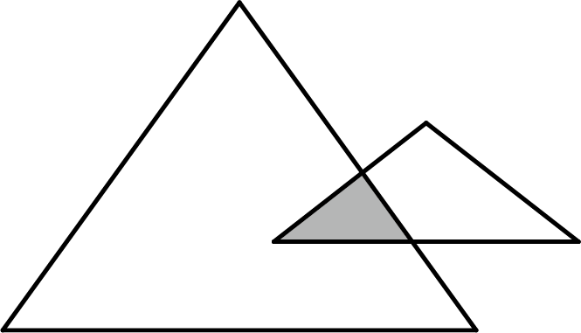
9．（24-25六年级下·上海·期中） 如果扇形的圆心角扩大为原来的2倍，半径缩短为原来的$\frac{1}{4}$，那么这个扇形的弧长是原来的____________．
10．（24-25六年级下·上海·期中） 如图，图中阴影部分的面积是_________（答案保留$\text{π}$）．
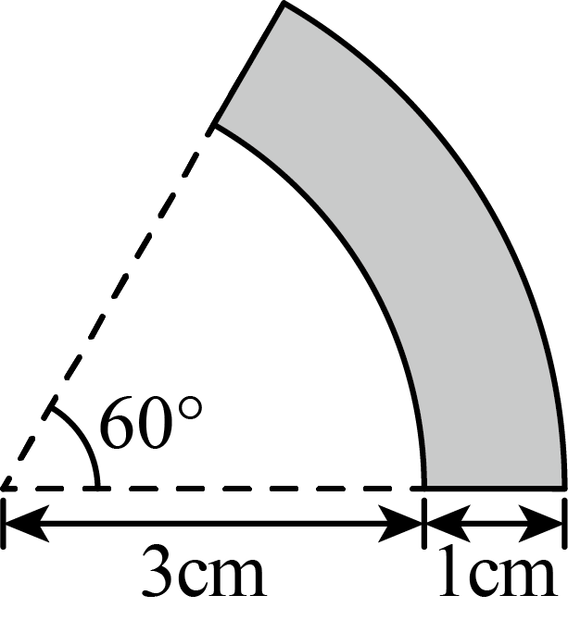
11．甲、乙两车同时从相距300千米的A、B两地相向而行，3个小时后两车相距60千米，已知甲、乙两车的速度比为$5∶3$，甲车的速度是_______________千米/时．
12．（25-26七年级上·黑龙江哈尔滨·期中）将无限循环小数$0.\dot{3}\dot{6}$化成分数为_____．
13．（25-26九年级上·福建厦门·期中）小明烘焙了几款不同口味的饼干，分别装在同款的圆柱形盒子中．为区别口味，他打算制作“**饼干”字样的矩形标签粘贴在盒子侧面．为了获得较好的视觉效果，粘贴后标签上边缘所在弧所对的圆心角为$90°$（如图）．已知该款圆柱形盒子底面半径为$\text{3cm}$，则标签长度l应为_________cm．
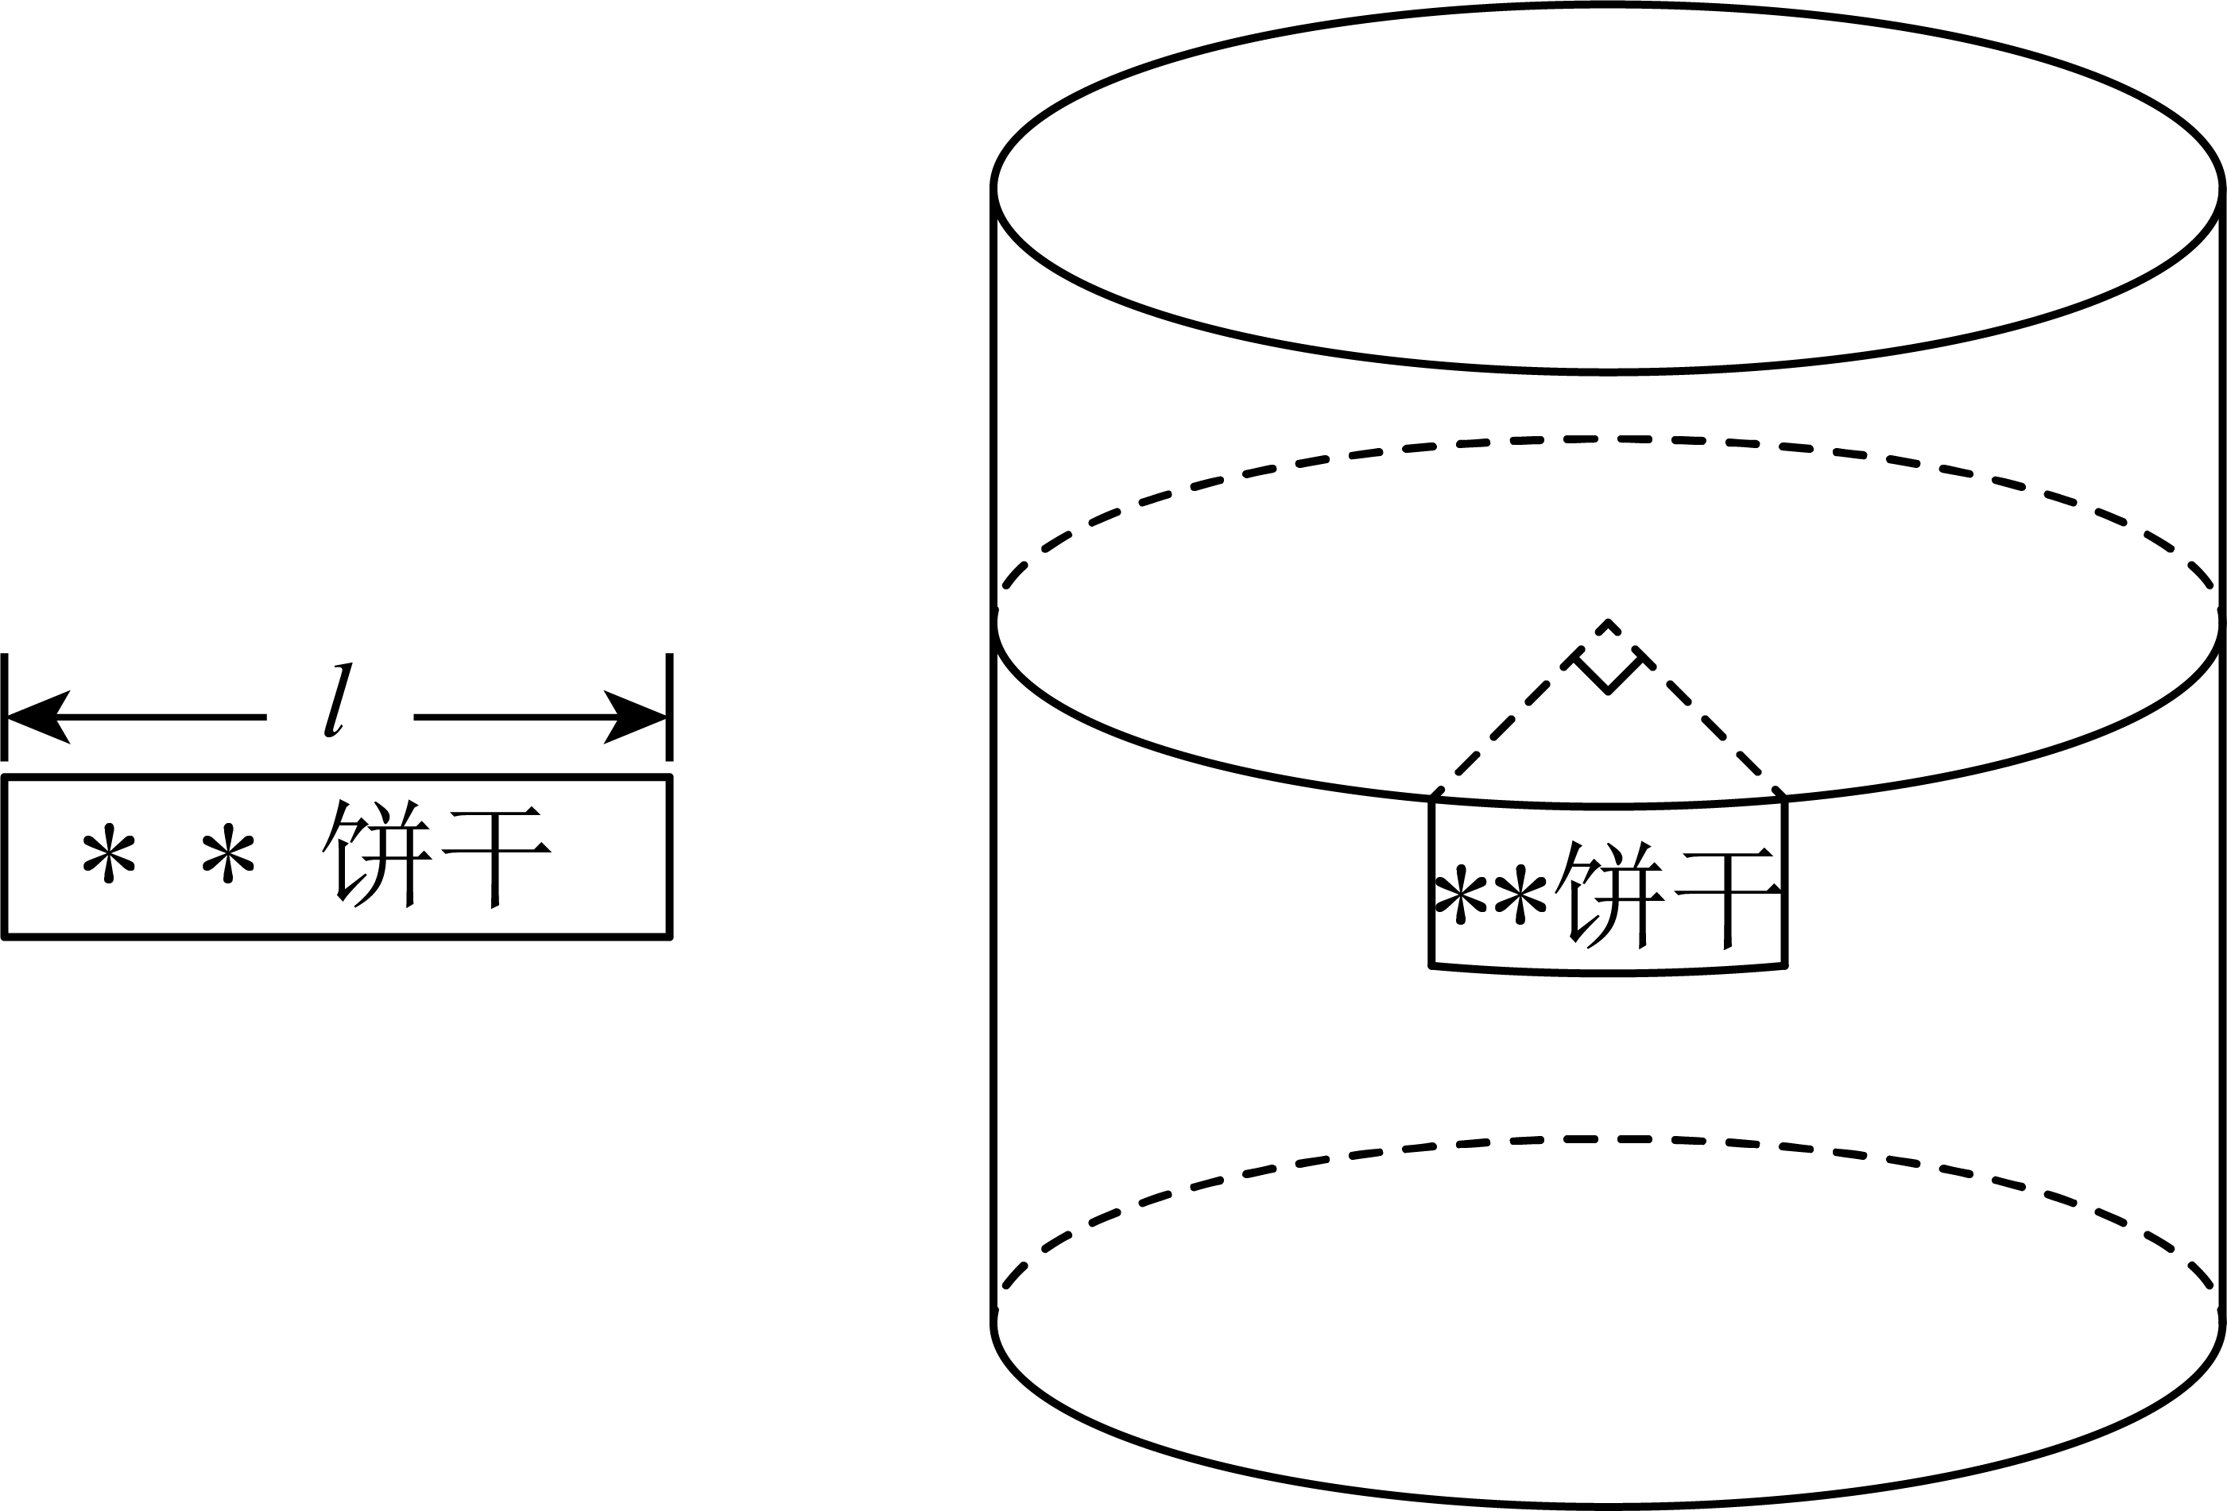
14．（24-25六年级下·上海崇明·期中）如图，小圆的$\frac{2}{3}$是阴影部分，大圆的$\frac{8}{9}$是阴影部分，则小圆的阴影部分面积与大圆阴影部分面积的比值为_____．
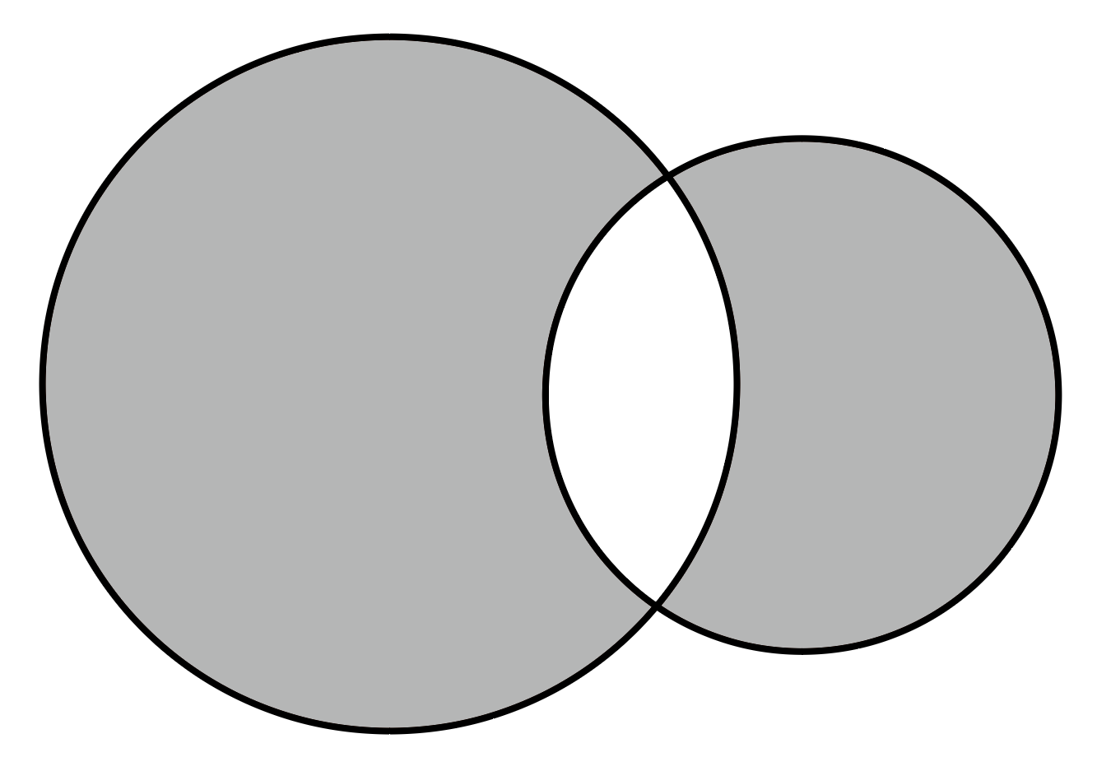
15．有两个蓄水池分别有水$10$立方米和$24$立方米，如果两个水池容量足够大，那么往其中一个水池注水_____立方米，才能使其中一个水池的蓄水量是另一个水池蓄水量的$\frac{3}{4}$．
16．一件衣服进价300元，先提价$60\%$后再打八折销售，现价是_____元．
17．如图所示的扇形中，已知$OA=20,AC=30,\overset{⌢}{AB}=40$，则$\overset{⌢}{CD}=$________．
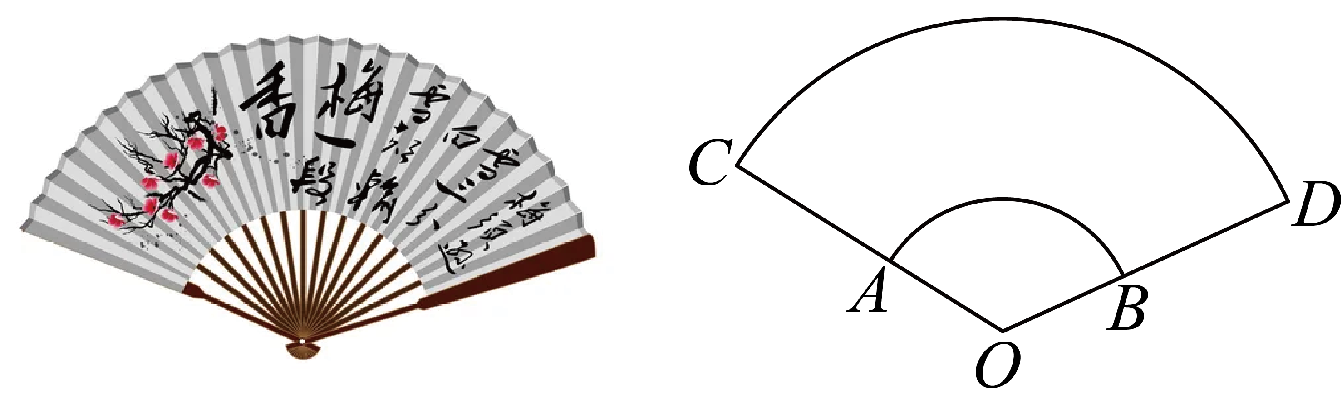
18．如图，大圆的半径等于小圆的直径，那么图中阴影部分的面积的和与大圆的面积之比是_____．
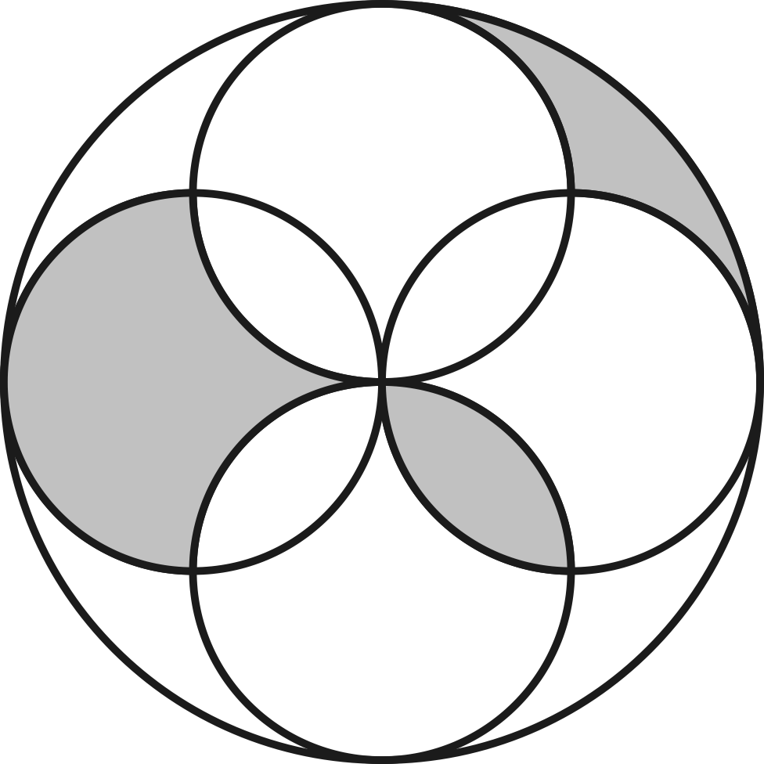
三、解答题（本大题共8小题，满分52分）
19．（6分）（24-25六年级下·上海·期中）求下列各式中$x$的值：
(1)$6:1\frac{1}{5}=x:50\text{\%}$；
(2)$\frac{1}{4}:\frac{6}{5}=\frac{1}{8}:\left(x-2\right)$
20．（6分）（24-25六年级下·上海青浦·期中）（1）已知$x:y=3:4$，$y:z=6:7$，求$x:y:z$．
（2）已知$x:y=\frac{2}{3}:\frac{1}{2}$，$y:z=0.2:80\%$，求$x:y:z$．
21．（6分）（24-25六年级下·上海嘉定·期中）春节期间亲戚来访，爸爸让小梁到便利店买4罐易拉罐饮料，营业员将4罐易拉罐捆扎在一起（接口不计），中间形成一个正方形，如图所示，且易拉罐的直径为7厘米，那么捆4圈至少用绳子多少厘米？（$π$取3.14，结果精确到1厘米）．
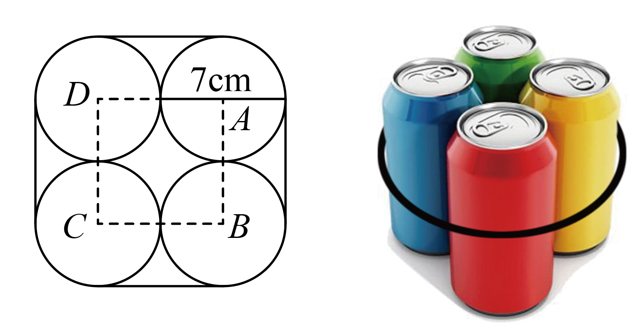
22．（6分）（24-25六年级下·上海·期中）今年银行的利率分别是：定期一年$1.8\%$，定期两年$2.15\%$，乐乐家要存20000元定期，爸爸妈妈有不同的方案．
(1)妈妈计划用20000元先存一年定期，到期后连本带利再存一年定期，两年一共可得多少利息？
(2)爸爸认为用20000元直接存两年的定期．到期可得利息多少？如果你是乐乐，你会支持谁的方案？
23．（6分）（24-25六年级下·上海崇明·期中）如图，三堵墙之间是一片足够大的草地，墙$OA、OB$成$120°$，$OB、BC$成$90°$，其中墙$OB$长为$4\text{m}$．一只羊被一根长为$6\text{m}$的绳栓着，绳的一端固定在墙角$O$，那么这只羊能够吃到草的草地部分面积是多少平方米？（墙$OA、BC$大于绳长）（$π$取$3.14$）
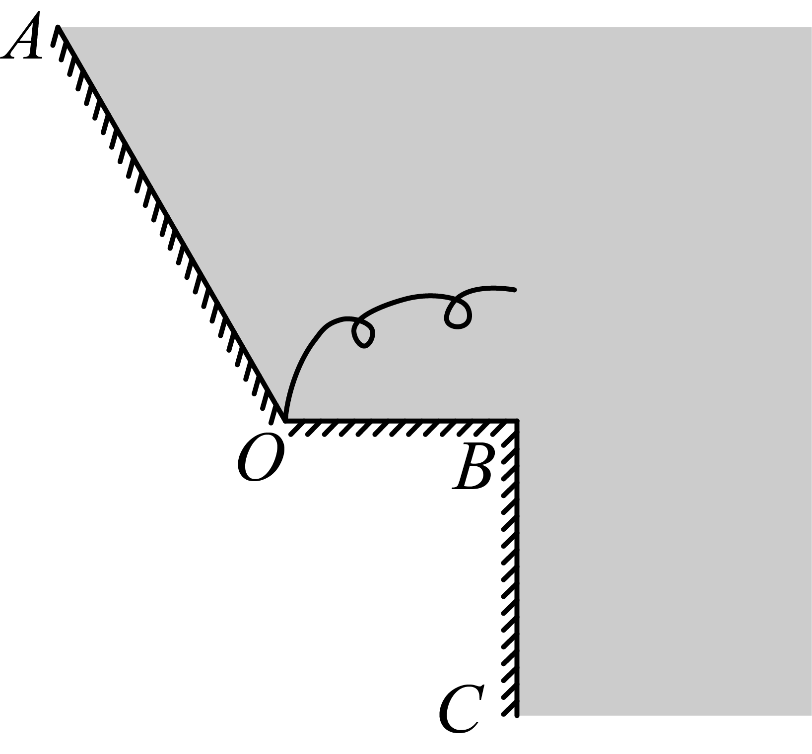
24．（6分）（24-25六年级下·上海虹口·期中）如图，复合轮系由42齿的齿轮$B$和18齿的齿轮$C$叠接而成．齿轮$A$（30齿）与齿轮$B$啮合，齿轮$C$与齿轮$D$（60齿）啮合．若齿轮$A$的转速为7000圈/分．求
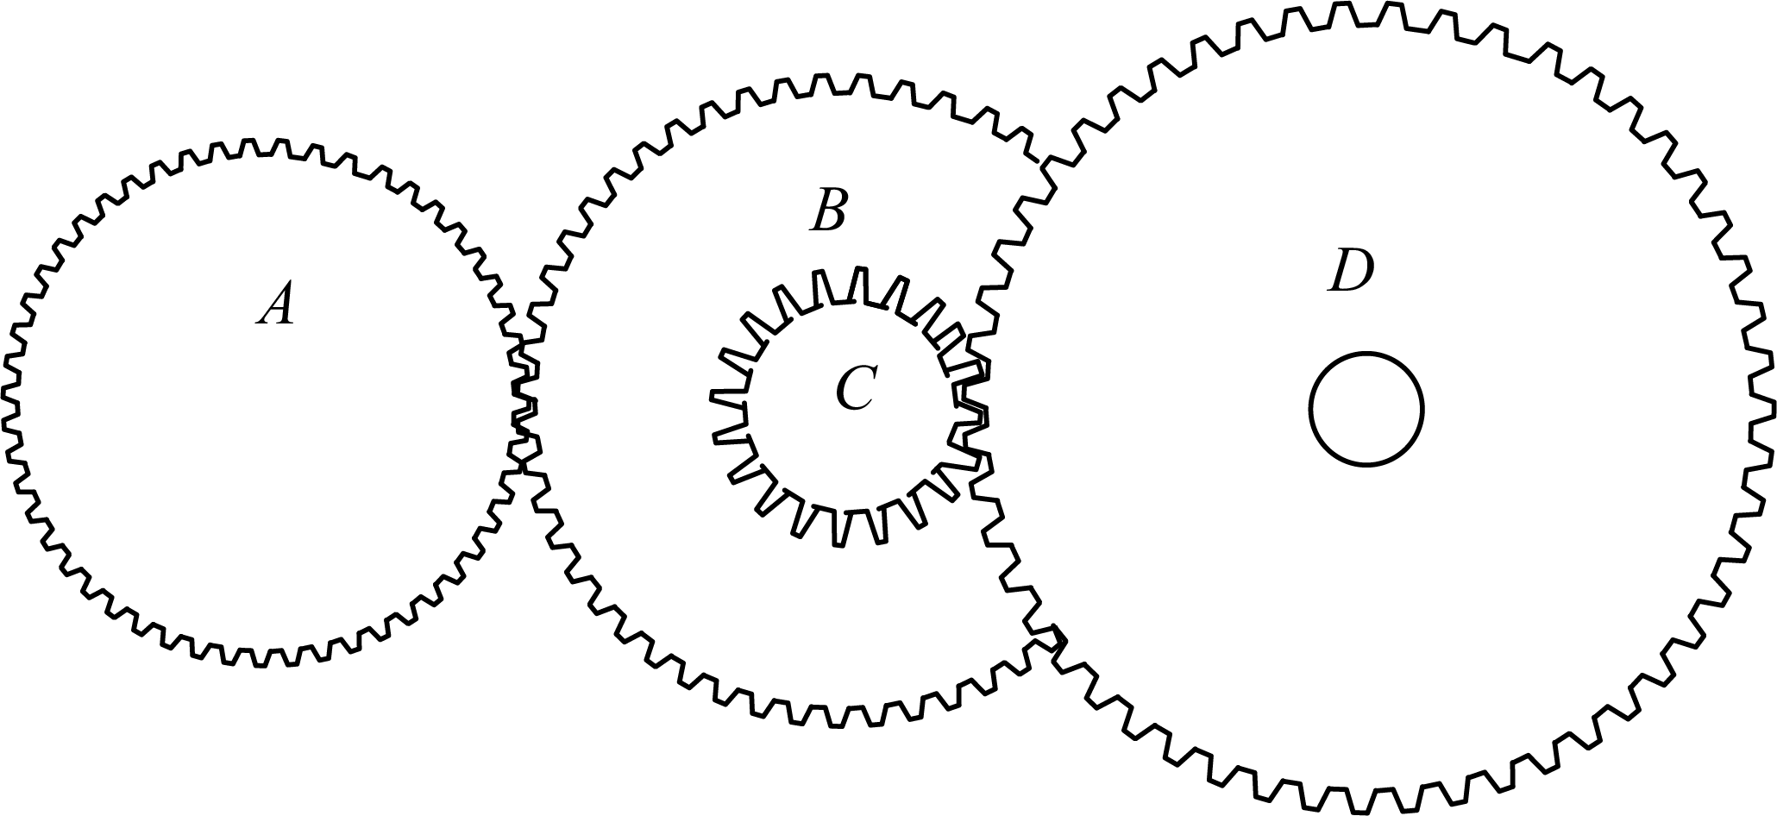
(1)齿轮$D$的转速；
(2)整个系统的降速率（精确到$0.1\%$）
25．（8分）2023年冬季已经到来，哈市某商店计划购进一批冰雪吉祥物“冰敦敦”，生产厂家定价为每个“冰敦敦”40元，由于临近冰雪节，生产厂家进行促销活动，商店以八折的价格购进，结果比计划多购进了30个“冰敦敦”．
(1)该商店购进这批“冰敦敦”共花费多少元？
(2)该商店将每个“冰敦敦”在进价的基础上提高50％进行销售．由于“冰敦敦”深受人们的喜欢，所以很快售完．商店以同样的进价又购进了300个“冰敦敦”，并以同样的售价进行销售，快到春节了，商店还有第二次购进的30％的“冰敦敦”没卖出去，求此时商店获利多少元；
(3)在（2）的条件下，春节过后商店将剩下的“冰敦敦”以售价的五折进行降价处理，那么商店将两次购进的“冰敦敦”全部销售完后共获利多少元？
26．（8分）（24-25六年级下·上海奉贤·期中）问题背景：某综合实践小组在学习了“圆与扇形”后，开展了“运动场的有关计算”实践活动，某学校的运动场有若干条跑道（如右图），每条跑道均由两个长度相等的直道和两个半径相等的半圆弯道组成，最内侧跑道（第一道）总长为400米，其弯道半径r为30米．跑步比赛中，运动员在各自跑道上按逆时针方向进行比赛．
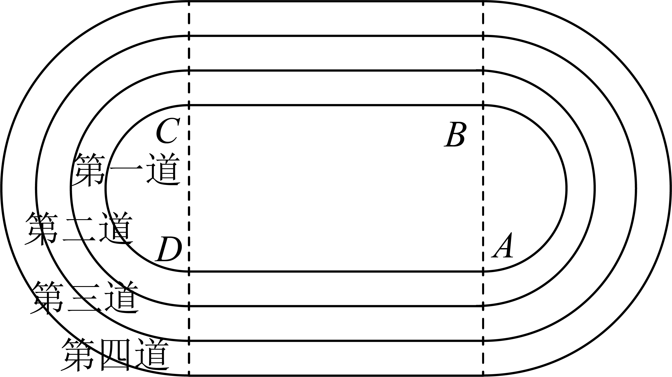
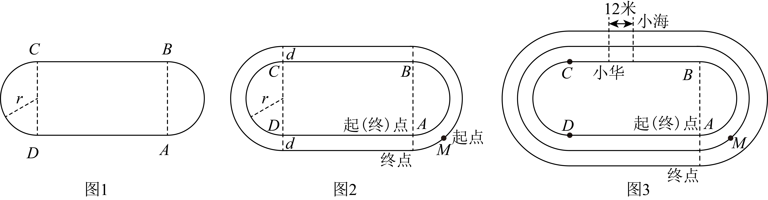
(1)如图1，求最内侧跑道的直道$AD$（或$BC$）长是多少米？（π取3.14）
(2)如图2，如果每条跑道的宽度d为1.25米，在进行400米赛跑时，比赛终点如图所示，求第二跑道的起点M应该比第一跑道的起点A超前多少米？（π取3.14）
(3)如图3，如果每条跑道的宽度d为$\frac{4}{\text{π}}$米，在某次400米跑步比赛中，小华和小海分列第一道（最内道）和第三道．当小华跑了180米时，小海在小华身后12米处，此时小海跑了______米，为了追上小华，小海开始加速．假设小华匀速跑且速度不变，小海加速前和加速后均为匀速跑且加速所用时间忽略不计，如果小海要在比赛中追上小华，那么他至少要加速______$\%$．（结果精确到$0.1\%$）

